

ЕВРО-КИТАЙСКИ БИЗНЕС СРЕЩИ 2013
ПРОВИНЦИЯ ХЪЙЛУНДЗЯН,ТИЕЛИН, ГУАНДЖОУ, ХОНКОНГ

ПРЕФЕРЕНЦИАЛНИ УСЛОВИЯ ЗА УЧАСТИЕ НА ФИРМИТЕ ОТ ЕВРОПЕЙСКИЯ СЪЮЗ

Enterprise Europe Network


при Търговско-промишлена палата - Враца е партньор за България и организира участието на българските фирми в Евро-китайските бизнес срещи.

Организатори:
Правителството на провинция Хъйлундзян, община Тиелин, Китай и Клуб за развитие на евро-китайското предприемачество ”MECЕС”

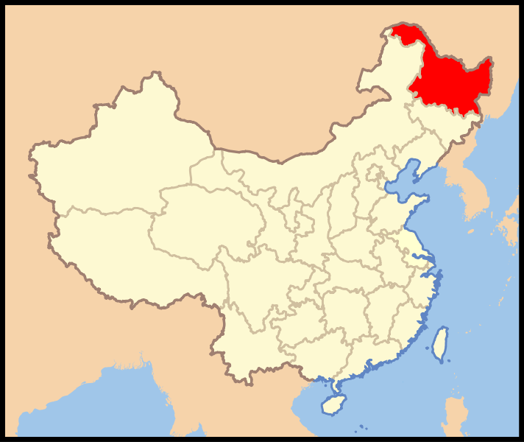
Партньор за България:
Enterprise Europe Network при Търговско-промишлена палата - Враца

Участници: около 400 китайски фирми и 100 европейски фирми

Дата на провеждане:
13 юни 2013 заминаване за София – 23 юни 2013 връщане в София
13 юни 2013 – Отпътуване по маршрут София- Истанбул-Пекин
15 юни 2013 – Организирано посещение на Китайската стена и Забранения град
17 юни 2013 – Участие в Евро-Китайски бизнес срещи 2013 в Тиелин
18 юни 2013 – Участие в Евро-Китайски бизнес срещи 2013 в Хъйлундзян
19 юни 2013 - Евро-Китайски бизнес срещи 2013 в Хъйлундзян
20 юни 2013 – Полет до Гуанджоу и посещение на Shamian (остров край град Гуанджоу) и Xiguan (географска област с богата история)
21 юни 2013 – Пътуване с високоскоростен влак до Хонк Конг, разходка и пазаруване. Връщане в Гуанджоу.
21 юни вечерта /22 юни 2013 – Заминаване за София
23 юни 2013 – връщане в София

Място на провеждане на бизнес срещите: град Тиелин и провинция Хъйлундзян, Китай

Целеви сектори:

- технически съоръжения и авточасти
- самолетостроене
- железопътна промишленост
- производство на тежко оборудване
- производство на възобновяема енергия
- дърводобивна индустрия
- производство на селскостопанска техника
- внос и износ
- правни услуги
- счетоводство
- търговия и логистика
- земеделие и храни;
- екологично чисти продукти
- информационни технологии

Пакетна цена за престоя в Китай:
- 800 евро за 1 човек за целия престой ( при настаняване в двойна стая)
- 1100 евро за 1 човек за целия престой (при настаняване в единична стая)

Цената за целия престой включва:
- Трансфер от летището в Пекин до хотела
- 8 нощувки в четири звезден хотел в Пекин, Тиелин, Харбин и Гуангджоу
- Транспорт с високоскоростен влак от Пекин до Тиелин и Харбин
- Полет със самолет от Харбин до Гуангджоу и влак от Гуангджоу до Хонк Конг и обратно
- Закуска, вечеря и обяд през всички дни от престоя в Китай
- Осигурен превод от китайски на английски и руски език
- Организиран график за двустранни бизнес срещи с предварително избрани китайски фирми
- Визита на избрани фирми и транспорт до тях
- Организиран транспорт за разглеждане на посочените в програмата забележителности
- Входни такси за посочените в програмата забележителности
- Разглеждане на посочените в програмата забележителности с водач на групата от Китай;
Участниците поемат разходите си за самолетен билет:
САМОЛЕТЕН БИЛЕТ ЗА ПОЛЕТ ДО КИТАЙ И ОБРАТНО:

по маршрут: София – Истанбул – Пекин; Гуанджоу – Истанбул – София;
Цената на самолетния билет към 17 април 2013 е 720 евро .

!!! Цената на самолетните билети се увеличава постоянно и е препоръчително да се закупят възможно най-скоро !!!

Как да участват българските фирми?
Европейски Информационен и Иновационен Център – Враца към Търговско-промишлена палата - Враца е партньор за България и организира:
- регистрацията за участие на българските фирми;
- подготовка на предварителен график за провеждане на бизнес срещи с китайски фирми;
- резервация на самолетни билети /при желание от страна на участника/;
- координиране и предоставяне на допълнителна актуална информация по организационни въпроси, свързани с провеждане на бизнес срещите, пътуване до мястото на събитието и участие;
- съпровождане на фирмите по време на организираното пътуване и престоя в Китай;

Приложения:
- Програма
- Регистрационна форма

СРОК ЗА РЕГИСТРАЦИЯ: 15 май 2013

За повече информация и регистрация:
Европейски Информационен и Иновационен Център – Враца към Enterprise Europe Network
3000 Враца, бул. Христо Ботев 24
тел: 092 66 0271; 660273
e-mail: cci-vr@online.bg; een.vratsa@gmail.com
лице за контакт: Миглена Асенова и Светлана Борисова – експерти към Enterprise Europe Network

ДОПЪЛНИТЕЛНА ИНФОРМАЦИЯ:

ПЕКИН
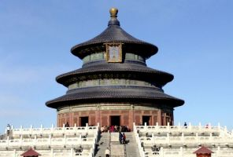

Пекин има статут на град-провинция и е втория по големина град в Китай след Шанхай, като дава подслон на повече от 16 000 000 жители на площ от около 16 800 кв километра или половината от площта на Нидерландия. От 1949 година Пекин става столица на Китайската народна република.
Пекин е разположен в северния връх на Севернокитайската равнина, която се разширява на юг и изток от града. Планините на север, северозапад и запад отделят района на града от степите на Вътрешна Монголия. Най-западните и северозападни части на Пекин са разположени върху възвишения в подножието на тези планини. Най-високата точка на общината е връх Дунлин на западната граница с провинция Хъбей, който има надморска височина 2303 m. През Пекин преминава река Хай, там е и северният край на Великия канал, пресичащ цялата Севернокитайска равнина.

ХОНКОНГ


Хонконг (е специален административен район на Китай, бивша територия на Великобритания, разположена в Югоизточен Китай, на брега на Южно китайско море. Включва остров Хонконг (още познат като Сянган), полуостров Коулун (Дзюлун) и 235 крайбрежни малки острова. Има площ 2905 km², от които 1075 km² са суша и 1830 km² са морска акватория. Населението наброява 6,6 милиона жители. Етническият състав в проценти е: китайци - 98,8%, англичани - 0,6%, други - 0,6%. Официалните езици са английски и китайски. Паричната единица е хонконгският долар. Хонконг се състои от 18 административни района, 9 от които са т. нар. Нови територии, 5 са на полуостров Коулун и 4 - на остров Хонконг. В областта има няколко големи града (най-големи са Коулун и Виктория), но те нямат официален административен статус, а са части от съответните райони.
ПРОВИНЦИЯ ХЪЙЛУНДЗЯН
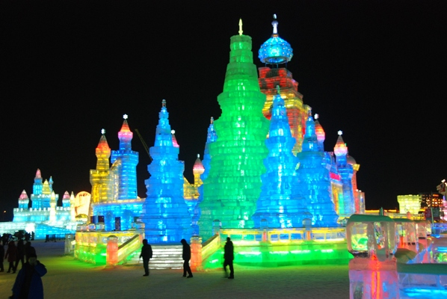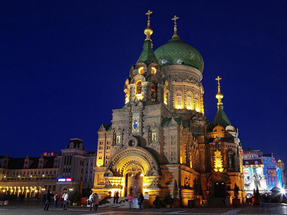

Хъйлундзян се намира в най-северната част на Китай и обхваща площ от 460 000 кв. километра. Граничи с провинцията Вътрешна Монголия на запад, Дзилин на юг и Русия на североизток. В исторически план, провинцията е била врата към Русия и Европа. С население от 36.8 милиона, в провинцията съжителстват около 35 етнически групи. Най-ярките групи, които живеят там са рибарите Hezhе, ловците Ewenki и етническата група Daur, която отглежда добитък. Тяхното ежедневие и бит са коренно различни, както от нашите, така и от тези на повечето китайци. Известна забележителност в Хъйлундзян е естествената вулканична градина Wu Da Lian Chi, която е свидетелство за активната вулканична дейност на това място. Друга известна забележителност е езерото Jing Po Lake – най-дългото езеро в Китай, както и прекрасния водопад Diao Shui Lou.

ТИЕЛИН
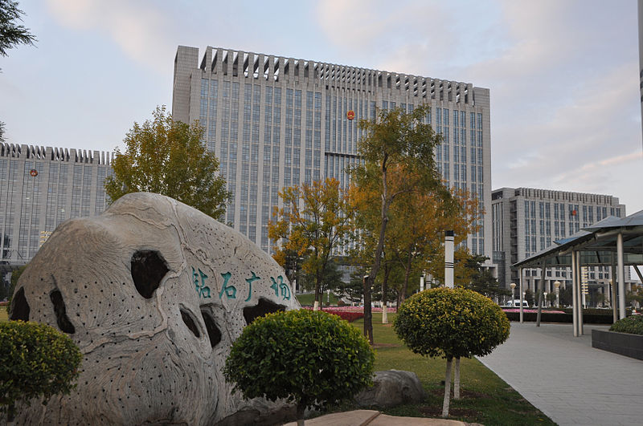
Тиелин е разположен в северната част на Ляонинг и граничи с град Shenyang на югозапад, провинция Дзилин на изток и Вътрешна Монголия на запад.
Днешното царство Тиелин е било контролирано от царствата Kitan и Koguryo в древността. Името на Тиелин за първи път се споменава при династията Мин, като Tieling Wei като по-късно се преименува на Yinzhou (старото име на днешен Тиелин).

